教学案例分析(三)
类型：多动，走神（混合型）
医院诊断： 语言迟滞 发育迟缓
姓名：**** 性别：男孩
年龄：7岁 年级：一年级
基本情况：学员家在丹东宽甸，线上找到我们，线下每周跨区域训练，配合度高，课频保持良好。
家长陈述：
初次找到我们，妈妈反馈：孩子做事、写作业都很拖拉，上课走神，坐不住，学习效率低。还易发脾气，特别没耐心，遇到稍微用脑的问题就会退缩甚至生气。左右分得不是很清楚，穿鞋总会穿反，自理能力不足，准备重新读一年级。
训练变化：
第一次带孩子测评，所有视听测试题目都要重复讲解多遍，孩子才能大致明白题意开始作答，且中途多次向老师自述：自己脑子笨，不理解，不会做。原本50分钟内应完成的题量足足用时90分钟，最终成绩仅14分。做kb脑波图显示：孩子注意力发散，走神和多动状态明显，注意力深度明显不足。
前几次训练，孩子的畏难情绪特别严重，经常因脑电模型的画面控制不好和自己发脾气，甚至想放弃，需要老师持续帮助做情绪疏导。做视听习题频频抱怨：“老师太坏了，出这么难的题！”
训练到第9次课，妈妈反馈孩子做题和阅读的速度明显提高，发脾气的现象也少了。在校区训练，也能从开始的排斥视听训练题，到坦然接受甚至主动挑战新题型。
训练15次课时，妈妈反馈孩子穿鞋可以顺利分出左右，穿反鞋的现象基本消失（因为孩子训练的是左前额自控力点位，不但能够提高孩子的行为和情绪控制能力，而且对孩子大脑整体的协调控制能力都有明显改善）。
训练到27次课时，孩子做了第三次脑波图，用孩子妈妈的话说：“简直像变了一个人。”改善效果非常显著，平日做事、做题的速度和准确率都有提高。
训练到第50次课时，孩子的训练点位从自控力点位更换到注意力点位。此时的孩子已经可以主动而独立地完成视听习题训练。控制能力得到明显提高，开始针对注意力深度进行训练。
目前孩子已经训练了69次课，妈妈反馈孩子的变化非常大，已经回到学校正常上课，在学校表现也有明显进步。家长对我们的训练效果非常满意，不但多次向老师表示感谢，更有意将我们的训练模式引进到丹东宽甸。
数据分析：
（1）脑电图数据训练前后对比：
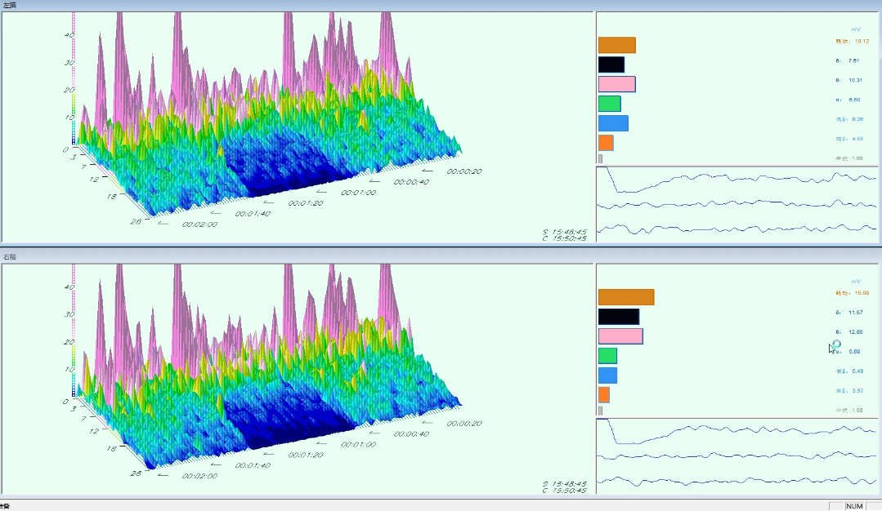

第1次脑波图
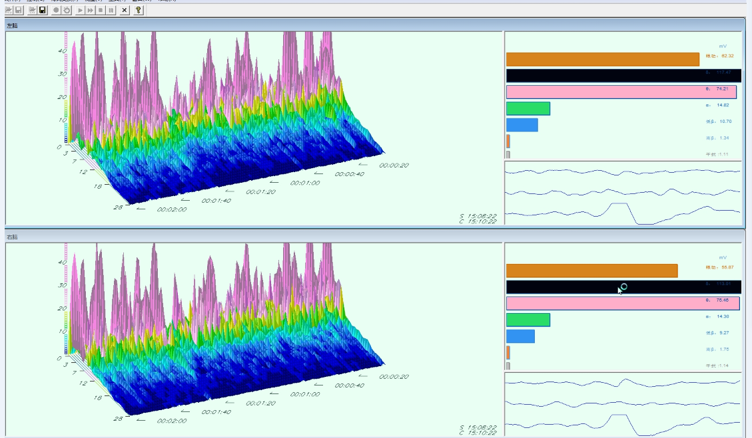

训练第27次脑波图
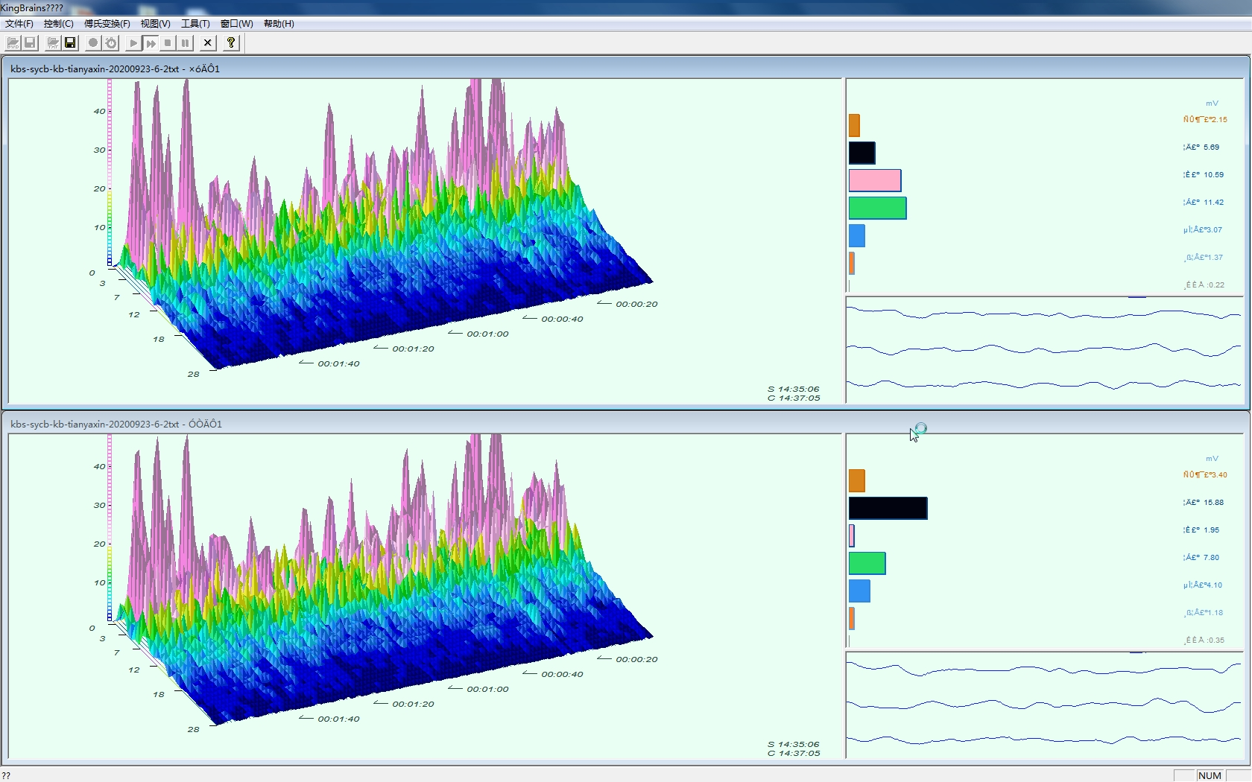
训练第55次脑波图

脑波图分析：
孩子的脑波图中，粉波明显减少，说明孩子情绪的自我控制能力越来越好，不会过于兴奋冲动，也不会过于低沉。绿波进入快波区的情况明显较少，同时白蓝波在12Hz-18Hz均匀分布，说明孩子注意力分散和多动的现象都得到了很好的改善。18Hz-28Hz区域深蓝波明显增多，说明孩子的注意力深度得到显著提升。
接下来，我们会根据孩子的具体情况以及家长的需求，继续帮助孩子训练，在巩固好现有显著效果的基础上，继续帮助孩子提高注意力深度，引导学员将提升的大脑能力充分发挥到学习和生活中去。
家长反馈图片：

